الأسئلة | السؤال الأول | السؤال الثاني | السؤال الثالث | السؤال  الرابع | السؤال  الخامس | السؤال  السادس | المدققة
العلامة | /3 | / 4 | /4 | /6 | /4 | /4

السؤال الأول : اكتب أسماء المجسمات التالية : (3علامات)

السؤال الثاني : اكتب الكسر الذي يعبر عن الأجزاء الملونة في كل مجموعة :
(4علامات)
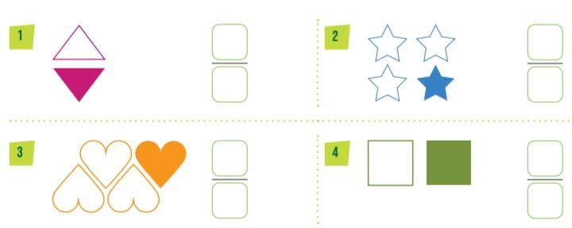

السؤال الثالث : أُلوّن نصف الشكل ثم أكتب الكسر الذي يمثل عدد الأجزاء
التي لوّنتها: ( 4 علامات)

السؤال الرابع: أحدد عدد الأضلاع وعدد الرؤوس في الأشكال الآتية:
(6علامات)
----------- ضلع
----------- رأس

------------ أضلاع
------------ رؤوس

------------ أضلاع
------------ رؤوس

السؤال الخامس: أضع دائرة حول الأشكال المتطابقة : ( 4علامات)
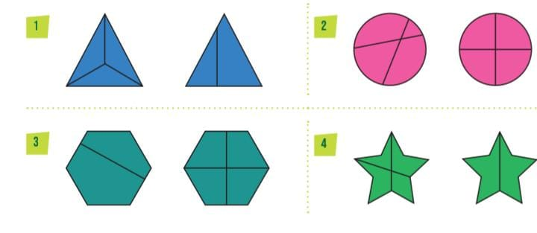

السؤال السادس: أُلوّن ربع الشكل ثم أكتب الكسر الذي يمثل الأجزاء التي لوّنتها
(4علامات)

"انتهت الأسئلة"

